Список депутатов
Седьмой созыв

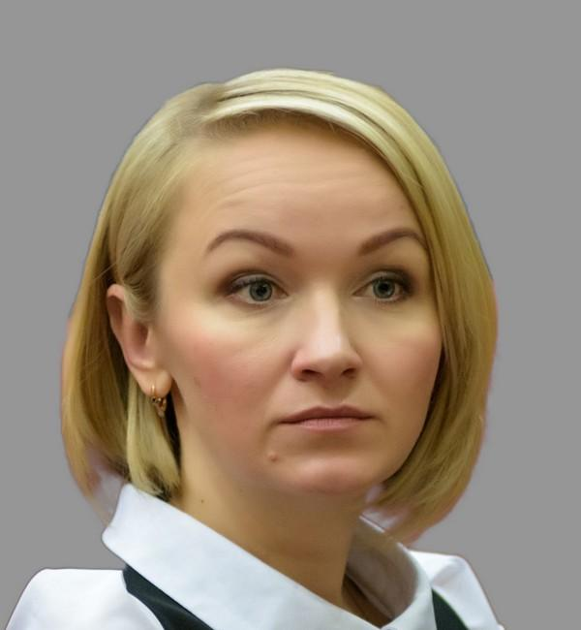
Александрова Елена Викторовна
Выдвинута от КРО ВПП «Единая Россия»
Беспартийная
Член фракции «Единая Россия»
Член комитета по социальным вопросам
Член комитета по законодательству и местному самоуправлению
Родилась 27 августа 1980 года в пгт. Суна Сунского р-на Кировской обл.
Образование высшее. Окончила:
Нижегородский государственный лингвистический университет им. Н.А. Добролюбова, г. Нижний Новгород, 2008, специальность «Связи с общественностью»;
Вятский государственный гуманитарный университет, г. Киров, специальность «Учитель истории и права», 2002;
Вятский государственный университет, г. Киров, специальность «Мастер делового администрирования», 2014.
Не замужем, есть сын.
Президент Фонда поддержки и реализации некоммерческих проектов "Добрые дела".
Трудовая деятельность:
2003-2006 - СПС "КонсультантПлюс" (г.Киров), менеджер по связям с общественностью;
2006-2009 - ОАО КБ "Хлынов" (г.Киров), руководитель службы рекламы, маркетинга и связей с общественностью;
2009-2011 - ОАО "Воскресенские минеральные удобрения" (АО "ОХК "УРАЛХИМ", г.Воскресенск Московской обл.), начальник отдела по связям с общественностью;
2011-2017 - Филиал "КЧХК "АО "ОХК "УРАЛХИМ", начальник пресс-службы, служба заместителя директора филиала по связям с общественностью;
с декабря 2017 г. по н.вр. - Филиал "КЧХК "АО "ОХК "Уралхим", заместитель директора Филиала по связям с общественностью.

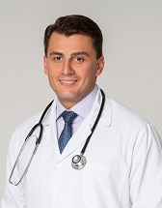
Аракелян Согомон Маркленович
Председатель комитета по социальным вопросам
Выдвинут от КРО ВПП "Единая Россия"
Член ПП "Единая Россия"
Член фракции «Единая Россия»
Председатель комитета по социальным вопросам
Член комитета по законодательству и местному самоуправлению
Родился 26.10.1981 в г. Зуевка Кировской области.
Образование высшее. Кировская государственная медицинская академия, специальность "лечебное дело", врач (2004 г.). Кандидат медицинских наук.
Женат, воспитывает двоих детей.
Трудовая деятельность:
2008 г. - окончил интернатуру по специальности "хирургия", после защиты диссертации получил учёную степень кандидата наук;
2008-2013 гг. - кафедра госпитальной хирургии Кировской ГМА, ассистент, врач-хирург Кировской областной клинической больницы;
2013-2018 гг. - Кировская областная клиническая больница, врач-хирург, заведующий отделением санитарной авиации;
05.2018 - 09.2021 - КОГБУЗ "Кировская городская больница № 5", главный врач;
в н.вр. - КОГКБУЗ "Больница скорой медицинской помощи", главный врач.

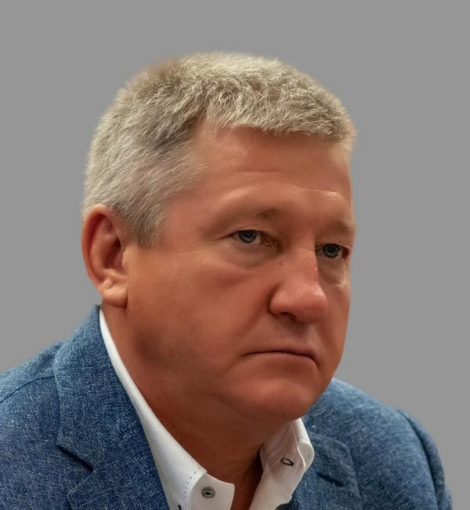
Березин Олег Юрьевич
Выдвинут от КРО ВПП «Единая Россия»
Член ВПП «Единая Россия», член Президиума Регионального Политсовета КРО ВПП «Единая Россия»
Член фракции «Единая Россия»
Член комитета по экономике, бюджету и развитию предпринимательства
Член комитета по аграрной политике и развитию сельских территорий
Родился 31 июля 1962 года в г.Кирове.
Образование высшее. Окончил Кировский политехнический институт, инженер-механик (1984 г.).
Член президиума Лиги предпринимателей Кировской области. Член совета Вятской торгово-промышленной палаты.
Награды:
· Почетный знак Совета Федерации ФС РФ
· Почетная грамота Совета Федерации Федерального Собрания Российской Федерации (3)
· Благодарность Председателя Совета Федерации Федерального Собрания Российской Федерации
· Благодарность Председателя Государственной Думы Федерального Собрания Российской Федерации
· Благодарственное письмо Администрации Президента РФ Аппарата полномочного представителя Президента РФ в Приволжском федеральном округе
· Почетный знак Кировской области "За заслуги перед Кировской областью"
· Почетный знак Кировской области "За милосердие и благотворительность"
· Благодарность Губернатора Кировской области
· Благодарственное письмо Губернатора Кировской области (2)
· Почетная грамота Правительства Кировской области (2)
· Нагрудный знак Законодательного Собрания Кировской области
· Почетная грамота Законодательного Собрания Кировской области (2)
· Почетный знак Главы города Кирова
· Почетная грамота Кировской городской Думы
· Благодарственное письмо Администрации города Кирова
· Почетная грамота главы Уржумского муниципального района
· Медали МО, МЧС, МВД и других ведомств (13)
· Нагрудный знак Ассоциации Российских Банков "За заслуги перед банковским сообществом"
· Почетный знак Президента Российского союза промышленников и предпринимателей
· Орден Православной Церкви преподобного Сергия Радонежского III степени, награжден указом Святейшего Патриарха Московского и Всея Руси Алексея II
Женат, есть сын.
Кандидат в мастера спорта по стендовой стрельбе.
Трудовая деятельность:
08.1984 - 10.1984 гг. КЭМПО им. Лепсе, инженер-технолог,
10.1984 - 05.1986 гг. Служба в Советской Армии,
1986 - 1995 гг. КЭМПО им. Лепсе, инженер-технолог, инженер отдела социальной службы молодежи, начальник технического бюро, заместитель начальника цеха по производству, председатель совета молодых специалистов объединения имени Лепсе;
1995 - 2003 гг. многопрофильный бизнес, г. Киров;
с 2004 г. по наст. время - генеральный директор ООО фирма «Глобус»;
с 2004 по 2011 гг. - председатель Совета ОАО Коммерческий банк «Хлынов»;
с 2011 по 2012 гг. - член Совета ОАО Коммерческий банк «Хлынов».

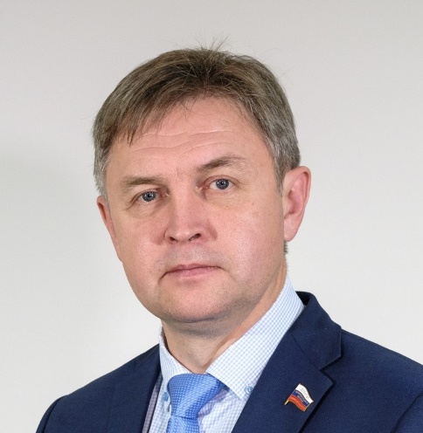
Береснев Роман Александрович
Председатель Законодательного Собрания Кировской области седьмого созыва
Выдвинут от КРО ВПП «Единая Россия»
Член ВПП «Единая Россия», член Президиума Регионального Политсовета КРО ВПП «Единая Россия», первый заместитель секретаря КРО ВПП «Единая Россия»
Член фракции «Единая Россия»
Родился 28 ноября 1972 года в г. Кирове.
Образование высшее. Окончил Кировский государственный педагогический институт им. В.И. Ленина, специальность "История", квалификация "учитель истории, социально-политических дисциплин и права средней школы" (1994 г.); МГЮА, квалификация "юрист" (1999 г.).
Награжден медалью "За заслуги в проведении Всероссийской переписи населения" (2003 г.), благодарностями Губернатора Кировской области (2008 г., 2009 г., 2016 г., 2020 г.), Почетной грамотой министерства юстиции Кировской области (2016 г.), благодарностью Президента РФ (2021 г.).
Женат, двое детей.
Общественная деятельность:
КРО "Ассоциация юристов России", заместитель председателя;
Кировская областная территориальная организация профсоюза работников государственных учреждений и общественного обслуживания РФ, член профсоюза;
региональное отделение Общероссийской общественно-государственной организации "Российское военно-историческое общество" в Кировской области, председатель.
Трудовая деятельность:
1995-1997 - глава администрации Гарского сельсовета Оричевского района Кировской области;
1997-2001 - юрисконсульт, ведущий специалист, заведующий организационно-правового отдела (управления) администрации Оричевского района Кировской области;
2001-2003 - заместитель главы администрации Оричевского района Кировской области, начальник организационно-правового управления;
2003-2004 - заместитель председателя, председатель комитета по делам молодежи Кировской области;
2004-2006 - начальник управления по делам молодежи Кировской области;
2006-2009 - заместитель руководителя администрации Правительства Кировской области, начальник управления организационной и кадровой работы администрации Правительства Кировской области;
2009-2012 - департамент по социальной политике аппарата полномочного представителя Президента РФ в Приволжском федеральном округе (ПФО), федеральный инспектор по Кировской области;
2012-2014 - аппарат полномочного представителя Президента РФ в ПФО, главный федеральный инспектор по Республике Марий Эл;
2014-2016 - Правительство Кировской области: заместитель Председателя Правительства; заместитель Председателя Правительства, министр юстиции КО; и.о. министра юстиции Кировской области;
2017-2017 - ФГБОУ "Вятский государственный университет", департамент воспитательной и социальной работы, руководитель;
2017-2020 - Кировский областной союз организаций профсоюзов "Федерация профсоюзных организаций Кировской области", заместитель председателя, председатель;
2020-2021 - Правительство Кировской области, заместитель Председателя Правительства Кировской области;
с 2021 - Председатель Законодательного Собрания Кировской области седьмого созыва.

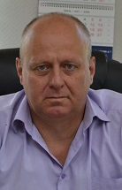
Бибиков Игорь Николаевич
Председатель комитета по промышленности и развитию инфраструктуры
Выдвинут от КРО ВПП "Единая Россия"
Член ВПП «Единая Россия», член Регионального Политсовета КРО ВПП «Единая Россия»
Член фракции «Единая Россия»
Председатель комитета по промышленности и развитию инфраструктуры
Член комитета по экономике, бюджету и развитию предпринимательства
Родился 22.06.1971 в г. Яранск Кировской области.
Образование высшее. В 1993 году окончил Марийский Ордена Дружбы народов политехнический институт им. М. Горького, специальность "экономика и управление строительства", квалификация "инженер-экономист".
Женат, двое детей.
Трудовая деятельность:
1993-1997 - Яранская ПИК-20 "Гражданстрой", мастер, начальник планово-производственного отдела;
1997-2001 - колхоз "Птицевод", старший инженер по реализации продукции, начальник отдела реализации и снабжения;
2002-2003 - ООО "Тужа-лес", начальник участка;
2003-2005 - колхоз "Птицевод", главный экономист, главный бухгалтер - заместитель исполнительного директора по финансам и экономике, заместитель исполнительного директора по финансам и экономике;
2005-2006 - администрация Яранского городского поселения Яранского района Кировской области, заведующий отделом экономики, финансов и бухгалтерского учета;
2006-2008 - администрация Яранского района, заместитель главы администрации района по экономическим вопросам; первый заместитель главы администрации района;
2008-2011 - глава администрации Яранского района;
2011-2013 - Яранское райпо, административно-управленческий аппарат, инженер по охране труда, директор общественного питания;
2013-2017 - Яранский филиал ОАО "Кировоблгаз" (далее ОАО "Газпром газораспределение Киров), директор;
2017-2019 - ООО "Газэнергосеть Киров", Служба газового хозяйства (г. Яранск), начальник службы;
н.вр. - АО "Вятские автомобильные дороги", Яранское дорожное управление № 45; начальник.

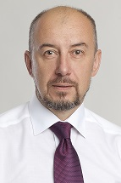
Бикалюк Альберт Александрович
Выдвинут от РО Социалистической политической партии «СПРАВЕДЛИВАЯ РОССИЯ – ПАТРИОТЫ – ЗА ПРАВДУ» в Кировской области
Член Социалистической политической партии «СПРАВЕДЛИВАЯ РОССИЯ – ПАТРИОТЫ – ЗА ПРАВДУ», член совета регионального отделения
Член фракции «Справедливая Россия - Патриоты - За правду»
Член комитета по экономике, бюджету и развитию предпринимательства
Член комитета по законодательству и местному самоуправлению
Родился 5 сентября 1968 года в городе Кирове.
Образование высшее. В 1995 году окончил Всероссийский заочный финансово-экономический институт, специальность - "финансы и кредит", квалификация - "экономист". В 2004 году окончил Московский государственный институт международных отношений (Университет) МИД России, специальность - "юриспруденция", квалификация - "юрист".
Награжден Почетной грамотой Кировской городской Думы (2005 г.), благодарственным письмом администрации г. Кирова (2010 г.).
Женат, четверо детей.
Трудовая деятельность:
1987–1987 – Кировское производственное мебельное объединение «Кировмебель», контрольный мастер ОТК;
1987–1990 – Служба в Советской Армии;
1990–1992 – Научно-производственный кооператив «Исследователь», член кооператива;
1992–2001 – Учредитель и руководитель коммерческих предприятий;
2001–2001 – Вятская торгово-промышленная палата, заместитель начальника управления внешне-экономической деятельности;
2001–2002 – Производственная компания «Долголетие», директор;
2002–2007 – Кировская городская Дума третьего созыва, председатель счетно-контрольной комиссии, заместитель председателя Думы;
2007–2009 – ОАО "Кировская региональная ипотечная корпорация", первый заместитель генерального директора;
2009–2012 – МАУ (МБУ) «Центр инновационного развития предпринимательства», генеральный директор;
2012 – Муниципальный фонд "Кировский городской фонд поддержки малого и среднего предпринимательства", заместитель директора;
2012–2016 – ООО "Симфония отдыха - Киров", директор;
в настоящее время – индивидуальный предприниматель.

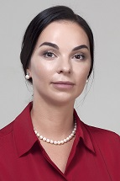
Борисова Ольга Николаевна
Выдвинута от РО СПП «СПРАВЕДЛИВАЯ РОССИЯ – ПАТРИОТЫ – ЗА ПРАВДУ» в Кировской области
Беспартийная
Член фракции «Справедливая Россия - Патриоты - За правду»
Член комитета по социальным вопросам
Член комитета по регламенту и взаимодействию с институтами гражданского общества
Родилась 17 февраля 1983 года в г. Соликамск Пермской области.
Образование высшее. Окончила Государственное образовательное учреждение высшего профессионального образования «Вятский государственный гуманитарный университет» по специальности «юриспруденция», 2005 г.
Не замужем. Воспитывает двоих детей.
Общественная деятельность:
Член региональной некоммерческой общественной организации родителей детей инвалидов «Дорогою добра».
Трудовая деятельность:
индивидуальный предприниматель.

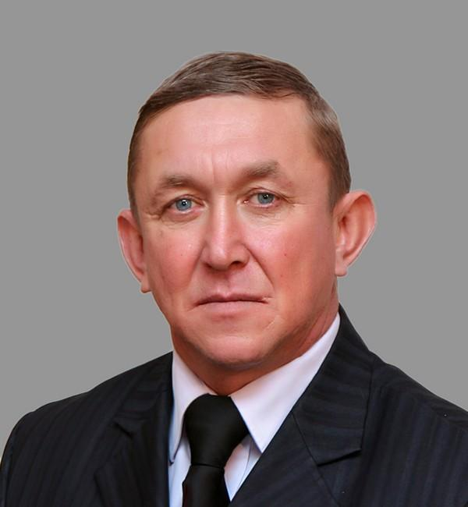
Бурханов Ильгиз Фасхутдинович
Выдвинут от КРО ВПП «Единая Россия»
Член ВПП «Единая Россия», член Регионального Политсовета КРО ВПП «Единая Россия»
Член фракции «Единая Россия»
Член комитета по аграрной политике и развитию сельских территорий
Родился 22 января 1964 года в д. Новая Смаиль Малмыжского района Кировской области.
Образование среднее общее.
Награждён Почетными грамотами Министерства сельского хозяйства РФ (2007 г.), департамента сельского хозяйства и продовольствия Кировской области (2007 г.), Законодательного Собрания Кировской области (2014 г.), памятным знаком "Лучший руководитель 2014 года", знаком "Почетный работник агропромышленного комплекса России" (2014 г.), Почетной грамотой Совета Федерации Федерального Собрания Российской Федерации (2017 г.), Почетным знаком Совета Федерации "За заслуги в развитии парламентаризма" (2019 г.), Почетной грамотой Законодательного Собрания Кировской области (2021 г.). Неоднократно заносился на районную Доску почета.
Женат, трое взрослых дочерей.
В мае 2009 года избран секретарем Малмыжского районного местного отделения партии "Единая Россия". Обязанности секретаря исполнял до 2017 года включительно.
Трудовая деятельность:
1985-1985 - совхоз "Мирный", помощник комбайнера;
1985-1986 - Малмыжский райсельхозхимия, тракторист;
1986-1986 - Рожкинская средняя школа, учитель физкультуры;
1987-1987 - Нововятский лыжный комбинат, тракторист;
1987-1990 - колхоз им. Ленина Афанасьевского района, дояр, строитель;
1990-1998 - совхоз "Мирный" (с 1997 - колхоз "Мирный") Малмыжского р-на, животновод;
1998-2004 - ОАО "Стратег" Вятскополянского района, директор по заготовке скота, исполнительный директор;
2002 по н.вр. - ООО "Малмыжский маслозавод", генеральный директор;
2004 по н.вр. - АО Агрофирма "Смаиль", генеральный директор.

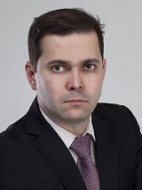
Веснин Борис Геннадьевич
Председатель комитета по регламенту и взаимодействию с институтами гражданского общества
Выдвинут от КРО ВПП "Единая Россия"
Член ВПП «Единая Россия», член Регионального Политсовета КРО ВПП «Единая Россия»
Член фракции «Единая Россия»
Член комитета по социальным вопросам
Председатель комитета по регламенту и взаимодействию с институтами гражданского общества
Родился 28 сентября 1983 года в г. Пермь.
Образование высшее: окончил Пермский государственный университет по специальности "политология", 2005 г.
Женат, воспитывает двоих детей.
Трудовая деятельность:
04.2002-02.2004 - пресс-секретарь Пермского регионального отделения политической партии "Союз правых сил", г. Пермь;
04.2005-08.2005 - пресс-секретарь отдела маркетинга ОАО "Пермская энергосбытовая компания", г. Пермь;
08.2005-08.2008 - ведущий специалист, начальник отдела общественных связей дирекции по PR и GR, ОАО Территориальная генерирующая компания № 9, г. Пермь;
09.2008-09.2009 - начальник пресс-службы, управления стратегических коммуникаций и региональной политики ЗАО "Комплексные энергетические системы "Генерация Урала", г. Пермь;
04.2011-09.2014 - глава департамента информационной работы Кировской области, переименованного в департамент по вопросам внутренней и информационной политики Кировской области, г. Киров;
09.2014-11.2014 - и.о.главы департамента по вопросам внутренней и информационной политики Кировской области, г. Киров;
11.2014-07.2015 - заместитель Председателя Правительства Кировской области, глава департамента по вопросам внутренней и информационной политики Кировской области;
07.2015-09.2016 - заместитель Председателя Правительства области, министр внутренней и информационной политики Кировской области;
с 01.2017 г. - Филиал «КЧХК» АО «ОХК «УРАЛХИМ» в г. Кирово-Чепецке, заместитель директора по социальным вопросам и взаимодействию с органами власти.

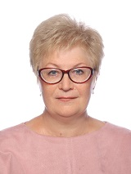
Горшкова Елена Васильевна
Выдвинута от КРО ВПП "Единая Россия"
Член партии «Единая Россия», член Местного политического Совета Кирово-Чепецкого городского местного отделения Партии «Единая Россия»
Член фракции «Единая Россия»
Заместитель председателя комитета по социальным вопросам
Член комитета по экологии и природопользованию
Родилась 28 апреля 1961 года в г. Кирово-Чепецке Кировской области.
Образование высшее: Кировской политехнический институт по специальности «Технология резины», квалификация инженер-химик-технолог, 1983 год.
Разведена, есть дочь.
Трудовая деятельность:
1983-1984 гг. - Уфимский завод РТИ имени М.В. Фрунзе, мастер, инженер по технологической подготовке производства цеха №3;
1984-2014 гг. - Кирово-Чепецкий химкомбинат (в разных подразделениях, на разных должностях);
03.2014-01.2019 гг. - Администрация г. Кирово-Чепецка, отдел организационного обеспечения, зав.отделом;
01.2019-02.2019 гг. - санаторий "Перекоп", старший администратор;
2019 -11.2021 гг. - Кирово-Чепецкая городская организация Кировской областной организации Всероссийской общественной организации ветеранов (пенсионеров) войны, труда, Вооруженных сил и правоохранительных органов, председатель;
11.2021-28.02.22 гг. - директор муниципального бюджетного учреждения "Городская среда" г. Кирово-Чепецка. По совместительству исполняет обязанности по предыдущему месту работы;
с 01.03.2022 г. - председатель Кирово-Чепецкой городской организации Кировской областной организации Всероссийской общественной организации ветеранов (пенсионеров) войны, труда, Вооруженных сил и правоохранительных органов.

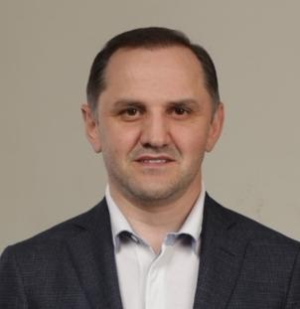
Джамалудинов Камиль Алиевич
Выдвинут от КОО ПП "КОММУНИСТИЧЕСКАЯ ПАРТИЯ РОССИЙСКОЙ ФЕДЕРАЦИИ"
Беспартийный
Член фракции «Коммунистическая партия Российской Федерации»
Член комитета по социальным вопросам
Член комитета по промышленности и развитию инфраструктуры
Родился 15 августа 1979 года в с. Муги Акушинского района Дагестанской АССР.
Образование высшее. В 2005 году окончил государственное образовательное учреждение высшего профессионального образования "Российская правовая академия Министерства юстиции Российской Федерации" по специальности "юриспруденция" (г. Москва). В 2018 году окончил магистратуру по программе "Государственное и муниципальное управление" ФГБОУ высшего образования "Российская академия народного хозяйства и государственной службы при Президенте Российской Федерации" (г. Москва).
Заслуженный мастер спорта, 2000 год. Награжден орденом "За заслуги перед Отечеством" II степени, апрель, 2001 год.
Женат, трое детей.
С 2005 года - индивидуальный предприниматель в области продажи промышленных товаров, оказания услуг организациям и гражданам.

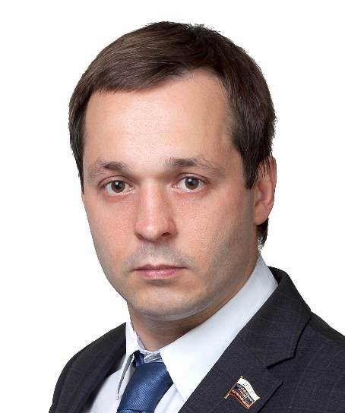
Дорофеев Павел Олегович
Заместитель председателя комитета по экономике, бюджету и развитию предпринимательства
Выдвинут от Регионального отделения Социалистической политической партии «СПРАВЕДЛИВАЯ РОССИЯ – ПАТРИОТЫ – ЗА ПРАВДУ» в Кировской области
Член партии «Справедливая Россия», член совета, секретарь бюро регионального отделения в Кировской области, член совета федеральной палаты депутатов партии «Справедливая Россия»
Член фракции «Справедливая Россия - Патриоты - За правду»
Заместитель председателя комитета по экономике, бюджету и развитию предпринимательства
Член комитета по экологии и природопользованию
Родился 23 марта 1984 г. в Кирове.
Образование высшее. Окончил:
- Московский финансово–юридический университет (МФЮА) по специальности "Менеджмент организаций", 2015 г.;
- институт профессиональных финансовых менеджеров (The Institute of Professional Financial Managers (IPFM), Великобритания, Лондон), финансовый менеджер, 2015 г.;
- Российская академия народного хозяйства и государственной службы при Президенте Российской Федерации, Кировский филиал, экономический факультет, муниципальное управление, 2020 г.
Женат. Есть дочь.
Общественно – политическая деятельность:
С 2015 года – секретарь межотраслевого Совета потребителей по вопросам деятельности субъектов естественных монополий при Губернаторе Кировской области.
С 2015 года – член Палаты молодых законодателей при Совете Федерации РФ.
С 2014 года по 2017 год – депутат Кировской городской Думы пятого созыва.
С 2017 года по 2021 год – депутат Законодательного собрания Кировской области шестого созыва.
С 2021 года – депутат Законодательного собрания Кировской области седьмого созыва.
Награды:
Почетная грамота Законодательного Собрания за многолетний добросовестный труд, большой вклад в развитие законодательства Кировской области (09.11.2020),
Благодарственное письмо Законодательного Собрания за многолетний добросовестный труд, большой вклад в совершенствование законодательства Кировской области (12.07.2021),
Благодарность Губернатора Кировской области за эффективную деятельность по совершенствованию законодательства Кировской области (06.07.2021)
Трудовая деятельность:
2002 – 2008 годы – работа на предприятиях города Кирова в должностях менеджера, начальника отдела продаж, заместителя директора;
2008 – 2009 годы – ПП "СПРАВЕДЛИВАЯ РОССИЯ", руководитель отдела по работе с молодежью;
с 2009 года – индивидуальный предприниматель (сеть общественного питания, производство продуктов питания);
с 2017 года по н.в. – директор ООО «Большая столовая».

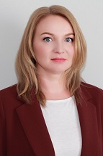
Ердякова Татьяна Леонидовна
Выдвинута от РО Социалистической политической партии «СПРАВЕДЛИВАЯ РОССИЯ – ПАТРИОТЫ – ЗА ПРАВДУ» в Кировской области
Член комитета по экономике, бюджету и развитию предпринимательства
Заместитель председателя комитета по аграрной политике и развитию сельских территорий
Родилась 3 сентября 1977 года в г. Кирове.
Образование высшее. Окончила Всероссийский заочный финансово-экономический институт; специальность "Экономика и социология труда", квалификация "Экономист", 2003 г.
Замужем, двое детей.
Награды:
Благодарность депутата Государственной Думы, 2016 г., Памятный знак "80 лет Кировской области", 2016 год.
Трудовая деятельность:
1996-2001 - профессиональное училище № 50, мастер производственного обучения;
2001-2003 - ГП Вятский Торговый Дом, руководитель мерчендайзеров;
2004-2006 - ОАО "Булочно-кондитерский комбинат", начальник отдела сбыта;
2006-2012 - ОАО "Кировский мясокомбинат", начальник отдела продаж;
2012-2013 - ОАО "Производственный холдинг "Здрава", начальник коммерческой службы;
2014 - н.в. - ООО "ТД "КМК" (с 2018 г. - "Вятушка АГРО"), заместитель директора, руководитель дилерского центра ООО "КЗ "Ростсельмаш".

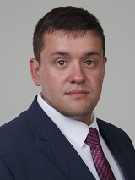
Иванишин Александр Юрьевич
Выдвинут от КРО ВПП "ЕДИНАЯ РОССИЯ"
Член партии "Единая Россия"
Член фракции «Единая Россия»
Член комитета по экономике, бюджету и развитию предпринимательства
Заместитель председателя комитета по экологии и природопользованию
Родился 28 июля 1990 года в г. Кирово-Чепецк Кировской области.
Образование высшее. Окончил Вятский государственный университет, квалификация «инженер», специальность «Промышленное и гражданское строительство», 2015 г.; Вятский государственный университет, профессиональная переподготовка управленческих кадров для организаций народного хозяйства РФ по программе «Менеджмент», 2018 г.
Награжден благодарственным письмом Законодательного Собрания Кировской области (2019 г.).
Член общественной организации «Наш город Кирово-Чепецк».
Холост, есть ребенок.
Трудовая деятельность:
2011 - 2022 - Филиал ОАО «ЗМУ КЧХК» (с 2015 г. - АО «ОХК «УРАЛХИМ») в г. Кирово-Чепецке, в разных подразделениях на разных должностях, в т.ч. начальник участка производства аммиака.
с 03.2022 - главный специалист по развитию производственных систем и процессов, филиал «КЧХК» АО «ОХК «Уралхим» в г. Кирово-Чепецке.
с 09.2022 - главный технолог по азотному циклу, филиал «КЧХК» АО «ОХК «Уралхим» в г. Кирово-Чепецке.

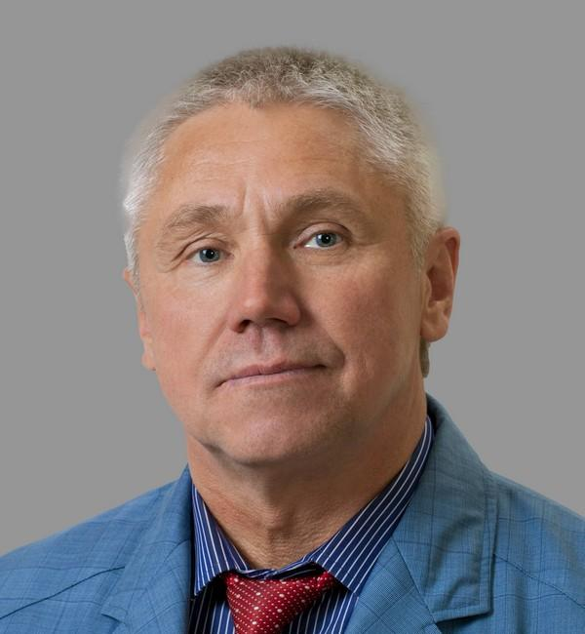
Киселев Сергей Николаевич
Выдвинут от КРО ВПП «Единая Россия»
Член ВПП «Единая Россия», член Президиума Регионального Политсовета КРО ВПП «Единая Россия»
Член фракции «Единая Россия»
Член комитета по промышленности и развитию инфраструктуры
Член комитета по экономике, бюджету и развитию предпринимательства
Родился 5 января 1959 года в пос. Юрья Юрьянского района Кировской области.
Образование высшее. Окончил Кировский политехнический институт, инженер - электрик по специальности "электроснабжение промышленных предприятий, городов и сельского хозяйства", 1985 г.
Награжден медалью Ордена "За заслуги перед Отечеством" II степени. Объявлена благодарность Председателя Совета Федерации Федерального Собрания РФ за многолетний добросовестный труд, большой вклад в развитие законодательства Кировской области, активную депутатскую и благотворительную деятельность. Награжден Почетной грамотой департамента энергетики и газификации Кировской области. Награжден Почетным знаком Кировской области "За милосердие и благотворительность".
Член Вятской ТПП.
Три сына.
Трудовая деятельность:
1982 г. - Кировский областной приборостроительный завод, электромонтер;
1985 г. - колхоз "Россия", командир ССО;
1985-1990 гг. - Кирово-Чепецкое управление строительства, механик-электрик, инженер-энергетик;
1990 г. - МЦ "Прометей", руководитель МФА;
1990-1994 гг. - МП "Движение", директор;
1994-2002 гг. - МП "Чепецкнефтепродукт" (с 1994 - ООО "Чепецкнефтепродукт"), заместитель генерального директора по экономике, генеральный директор;
с 2002 г. по наст. время - ООО "Движение-Нефтепродукт", президент предприятия.

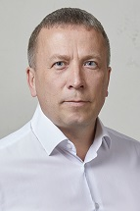
Ковязин Михаил Николаевич
Выдвинут от РО Социалистической политической партии «СПРАВЕДЛИВАЯ РОССИЯ – ПАТРИОТЫ – ЗА ПРАВДУ» в Кировской области
Беспартийный
Член фракции «Справедливая Россия - Патриоты - За правду»
Член комитета по промышленности и развитию инфраструктуры
Член комитета по экономике, бюджету и развитию предпринимательства
Родился 31 декабря 1972 года в г. Кирове.
Образование высшее. Окончил Вятский государственный технический университет, специальность «Вычислительные машины, комплексы, системы и сети», квалификация - инженер-системотехник, 1995 г.
Женат, есть ребенок.
Награжден Почетной грамотой Кировской городской Думы.
Председатель совета многоквартирного дома №16 по улице Дзержинского.
Трудовая деятельность:
C 1999 по 2012 годы занимался преподавательской деятельностью.
11.1995 - Научно-исследовательский институт средств вычислительной техники, инженер-конструктор;
12.1996-04.2000 - ООО "Лера-Сервис", инженер-программист, руководитель отдела медиапланирования;
04.2000-01.2001 - ОАО "Коммерческий центр "Вятский", менеджер по маркетинговым исследованиям;
01.2001-11.2002 - ООО "Максимин-Медиа", директор;
11.2002-01.2003 - ОАО "Кировский завод по обработке цветных металлов", начальник отдела маркетинга;
02.2003-09.2005 - ООО "Витус", начальник отдела маркетинга, руководитель планово-диспетчерского отдела;
2005 - ООО "Ланда", директор по производству;
01.2006-01.2007 - ООО "Мёбель энд цайт", заместитель директора по производству, директор производства;
03.2007-03.2008 - ОАО "Кировский маргариновый завод", заместитель генерального директора по маркетингу,
2008 - ООО "Цвет диванов", директор по развитию;
10.2008-12.2010 - ОАО "Акционерный коммерческий банк "Пробизнесбанк", заместитель регионального директора Региональной дирекции и г. Кирова Департамента экспресс-кредитования, заместитель регионального директора Приволжской региональной дирекции Департамента экспресс-кредитования;
01.2011-02.2014 - ОАО Коммерческий банк "Пойдем!", Приволжская региональная дирекция, заместитель регионального директора;
03.2014-02.2016 - ЗАО (АО) АКБ "Экспресс-Волга", Дирекция по Кировской области, региональный директор по развитию розничного бизнеса;
03.2016-06.2016 - ПАО "Совкомбанк", Бизнес-группа "Кировская", руководитель;
07.2016-12.2021 - Приволжская региональная дирекция АО КБ "Пойдём!", заместитель регионального директора;
01.2022 - по н.вр. - региональный директор ПАО "Норвик Банк".

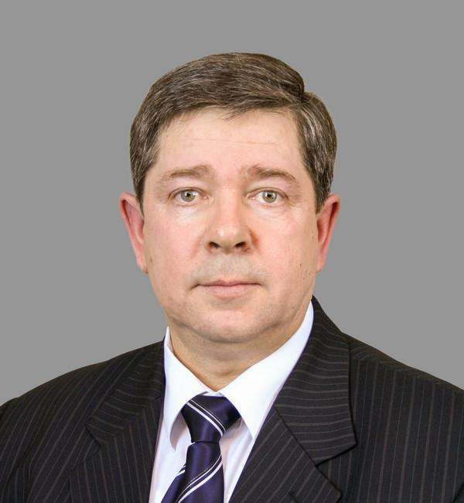
Маликов Анатолий Александрович
Выдвинут от КРО ВПП «Единая Россия»
Член ВПП «Единая Россия»
Член фракции «Единая Россия»
Член комитета по экономике, бюджету и развитию предпринимательства
Член комитета по аграрной политике и развитию сельских территорий
Родился 1 декабря 1956 г. в с. Броневка Волочиского района Хмельницкой области.
Образование высшее. Вологодский молочный институт. Специальность – технология молока и молочных продуктов, 1983 г.
Заслуженный работник пищевой индустрии РФ (2004 г.).
В 2006 году Награждён Благодарственным письмом Законодательного Собрания Нижегородской области;
в 2006 году награжден почетным дипломом Губернатора Нижегородской области;
в 2011 году награжден Министром сельского хозяйства Нижегородской области медалью "За заслуги в развитии АПК Нижегородской области";
в 2015 году награжден Почётной грамотой Совета Федерации Федерального Собрания Российской Федерации «За многолетний добросовестный труд, большой вклад в развитие парламентаризма в Российской Федерации, совершенствование законодательства Кировской области»;
в 2017 году Указом Президента РФ В.В.Путина награжден медалью ордена «За заслуги перед Отечеством» II степени;
в 2018 году награжден почетным знаком Совета Федерации Федерального Собрания РФ «За заслуги в развитии парламентаризма»;
в 2021 году награжден почетной грамотой Правительства Кировской области «За вклад в развитие законодательства Кировской области».
Женат, двое детей.
Трудовая деятельность:
1977-1979 гг. - служба в рядах СА;
1983-1986 гг. - главный инженер Горьковского объединения молпрома;
1986-1987 гг. - и.о. директора Шахунского районного агропромышленного объединения;
1987-1993 гг. - директор Шахунского РОПО;
1993-1994 гг. - исполнительный директор АО "Молоко", г. Шахунья;
с 1994 по настоящее время - генеральный директор АО "Молоко", г. Шахунья.

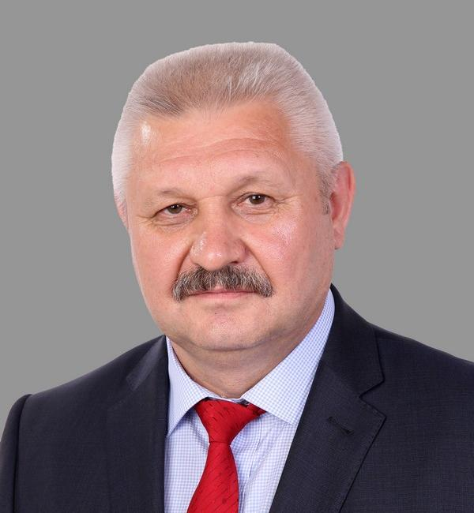
Мамаев Сергей Павлинович
Руководитель фракции "Коммунистическая партия Российской Федерации"
Выдвинут от КРО ПП «Коммунистическая партия Российской Федерации»
Член ПП «Коммунистическая партия Российской Федерации», первый секретарь Кировского областного отделения КПРФ
Руководитель фракции «Коммунистическая партия Российской Федерации»
Член комитета по экономике, бюджету и развитию предпринимательства
Член комитета по аграрной политике и развитию сельских территорий
Родился 4 февраля 1958 г. в дер. Большая Курба Советского района Кировской области.
Образование высшее. Окончил:
Советское педагогическое училище, 1981 г.,
Кировский государственный педагогический институт, специальность - "Физическое воспитание", квалификация - "Учитель физической культуры", 1989 г.,
Московскую академию ГМУ РАГС при Президенте РФ по специальности "Государственное и муниципальное управление", 2002 г.
Награждён знаком "Отличник профессионального образования РФ" (1990 г.), благодарственным письмом Правительства Кировской области (2003 г.), медалью "За заслуги в проведении Всероссийской переписи населения" (2003 г), объявлена Благодарность Председателя Государственной Думы (2014 г.).
Женат, две дочери.
Трудовая деятельность:
1977-1978 - служба в ВС (Германия);
1981-1983 - газета "Ленинское знамя", корреспондент (г. Советск);
1983-1983 - районный исполнительный комитет, инструктор ДНД (г. Советск);
1983-2001 - ССПТУ-9 (впоследствии - профессиональное училище № 39), руководитель физического воспитания (г. Советск);
2001-2006 - глава администрации Советского района;
2007-2011 - помощник депутата Государственной Думы ФС РФ В.А.Купцова;
2011 - заместитель Председателя Законодательного Собрания Кировской области пятого созыва.
2011-2016 - депутат Государственной Думы Федерального Собрания Российской Федерации.
2017 - наст. вр. - помощник депутата Государственной Думы Федерального Собрания Российской Федерации.

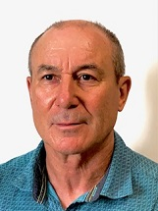
Марков Александр Дмитриевич
Руководитель фракции "Партия пенсионеров"
Выдвинут от ПП "Российская партия пенсионеров за социальную справедливость"
Беспартийный
Руководитель фракции «Партия пенсионеров»
Член комитета по законодательству и местному самоуправлению
Заместитель председателя комитета по регламенту и взаимодействию с институтами гражданского общества
Родился 25.06.1958 в с. Гавриловское Спасского р-на Рязанской области.
Образование высшее. Окончил Рязанский радиотехнический институт (1980 г.), специальность "Радиотехника", квалификация "Радиоинженер".
В 1991 году награжден медалью "За безупречную службу в Вооруженных силах СССР".
Женат, есть сын.
Подполковник запаса. Проходил службу на космодроме "Байконур".
Трудовая деятельность:
1982-1983 - колхоз им. Ленина, инженер-электрик;
1983-1984 - 1206 военное представительство МО, инженер;
1984 - призван в ряды Советской армии;
1999-2003 - ООО "Салон красоты "Классика", директор;
2001 - ООО "ММ-Трейдинг", директор;
в н.вр. - индивидуальный предприниматель.

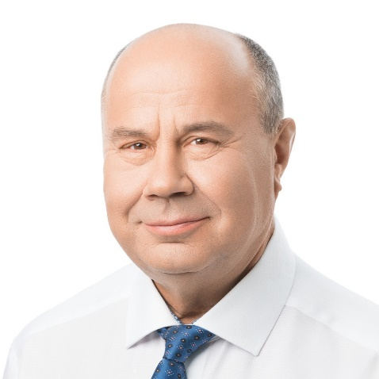
Медведков Виктор Иванович
Выдвинут от КРО ВПП «Единая Россия»
Член ВПП «Единая Россия», член Президиума Регионального Политсовета КРО ВПП «Единая Россия»
Руководитель фракции «Единая Россия»
Заместитель председателя комитета по промышленности и развитию инфраструктуры
Член комитета по регламенту и взаимодействию с институтами гражданского общества
Родился 30 августа 1949 года в д. Гостевы Кирово-Чепецкого района Кировской области.
Образование высшее. Окончил Кировский политехнический институт по специальности "Технология электрохимических производств", инженер-химик-технолог, 1971 г.
Награды и звания:
- звание «Ветеран труда» (1999 г.);
- знак отличия в труде «Ветеран атомной энергетики и промышленности» (1999 г.);
- Почетная грамота Министерства ЦК Профсоюза (2001 г.);
- Медаль ордена «За заслуги перед Отечеством» II степени (2002 г.);
- звание «Лауреат городской премии имени Я.Ф.Терещенко» (2003 г.);
- диплом Ассоциации менеджеров «Лауреат Рейтинга 200 самых профессиональных директоров по персоналу России» (2004 г.);
- Почетная грамота Правительства Кировской области (2004 г.);
- Почетная грамота г.Кирово-Чепецка (2004 г.);
- Почетная грамота МинАтома России (2004 г.);
- Почетный знак «Отличник Российской кадровой службы» ( 2005 и 2008 гг.);
- Почетная грамота Законодательного собрания Кировской области (2009 г.);
- нагрудный знак РПРАЭП «За взаимодействие и социальное партнерство» II степени (2009 г.);
- юбилейная медаль «70 лет атомной отрасли в России» Госкорпорация РОСАТОМ (2015 г.);
- звание «Почетный гражданин муниципального образования «Город Кирово-Чепецк» (2018 г.);
- Медаль «За активную работу по патриотическому воспитанию» (2018 г.);
- Почетный знак «За заслуги перед Кировской областью» (2018г.)
Женат. Есть дочь.
Трудовая деятельность:
1971 - 1971 гг. - инженер-технолог, завод им. С. Орджоникидзе, цех №12;
1971 - 1972 гг. - служба в СА;
1973 - 2005 гг. - Кирово-Чепецкий химический завод, г. Кирово-Чепецк, аппаратчик, мастер смены, заместитель начальника отдела кадров, начальник отдела кадров, заместитель генерального директора по кадрам, заместитель генерального директора по кадрам и социальному развитию;
2005 - 2007 гг. - заместитель генерального директора по персоналу, ОАО «КЧХК», г. Кирово-Чепецк;
2007 г. - генеральный директор ОАО "КЧХК", г. Кирово-Чепецк;
2008 - 2009 гг. - заместитель генерального директора по персоналу филиала ООО «Управляющая компания «УРАЛХИМ»;
2009 - 2010 гг. - директор Представительства ООО УК "Уралхим" в г.Кирове;
с 2010 г. - по настоящее время - директор Представительства АО "ОХК "Уралхим" в г.Кирове;
с 2014 г. - по настоящее время - Председатель Кировского союза промышленников и предпринимателей (Регионального объединения работодателей).

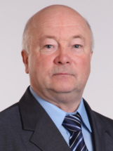
Метелёв Валерий Васильевич
Выдвинут от КРО ВПП «Единая Россия»
Беспартийный
Член фракции «Единая Россия»
Член комитета по промышленности и развитию инфраструктуры
Член комитета по экономике, бюджету и развитию предпринимательства
Родился 3 ноября 1951 г. в г. Мураши Кировской обл.
Образование высшее. Окончил:
Ленинградскую ордена Ленина лесотехническую академию им. Кирова, инженер-механик, 1978 г.
Российский государственный открытый технический университет путей сообщения, инженер путей сообщения - механик по специальности "Вагоны", 1999 г.
Награжден благодарностью Министра транспорта Российской Федерации (2012), почетными грамотами и благодарностями начальника Кировского отделения Горьковской железной дороги, Почетной грамотой Правительства Кировской области, почетными грамотами главы Мурашинского района.
Женат, две дочери.
Трудовая деятельность:
1969-1971 гг. - служба в ВС;
1972-1972 гг. - Мурашинский ремонтно-механический завод, ученик слесаря, слесарь;
1972-1978 гг. - Ленинградская лесотехническая академия, студент;
1978-2008 гг. - Мурашинский ремонтно-механический завод (с 1993 - Вагонное ремонтное депо Мураши Горьковской ж.д.), сменный мастер, и.о. начальника планово-производственного отдела, начальник планово-производственного отдела, директор, начальник вагонного ремонтного депо;
2008-2012 г. - филиал ООО "УРАЛХИМ-ТРАНС" - вагонное ремонтное депо Мураши, директор филиала-начальник депо;
c 2012 г. по наст. время - ООО "УРАЛХИМ-ТРАНС" - вагонное ремонтное депо Мураши, заместитель директора по взаимодействию с органами госвласти.

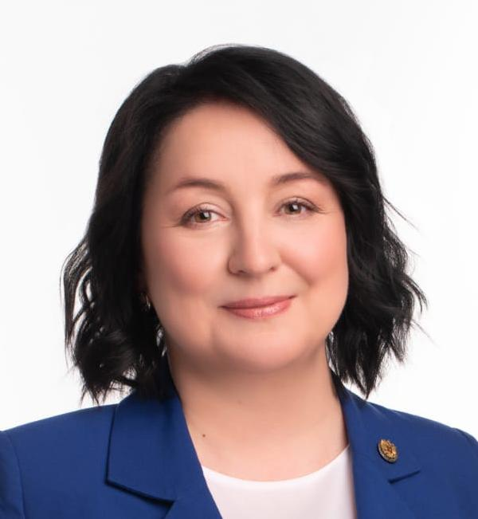
Морозова Ирина Геннадьевна
Заместитель Председателя Законодательного Собрания Кировской области
Выдвинута от КРО ВПП «Единая Россия»
Член ВПП «Единая Россия», член Президиума Регионального Политсовета КРО ВПП «Единая Россия»
Член фракции «Единая Россия»
Член комитета по социальным вопросам
Член комитета по законодательству и местному самоуправлению
Родилась 29 апреля 1973 года в г. Нововятске Кирово-Чепецкого района Кировской области.
Образование высшее. Кировский государственный медицинский институт, 1996 год, специальность "Педиатрия". В 1997 году окончила интернатуру по специальности "Оториноларингология", врач-оториноларинголог.
Замужем, есть сын.
Председатель районного Совета женщин Нововятского района города Кирова, Председатель Кировского регионального отделения общероссийской общественно-государственной организации "Союз женщин России", председатель КООО "Союз женщин", член двух Общественных советов Нововятского района г. Кирова (мкр. ЛПК и "Центральный"; в 2020 году была занесена на Доску почёта МО "Город Киров".
Награды:
2007 г.- Почетная грамота департамента здравоохранения Кировской области.
2009 г., 2011 г. - Благодарности Правительства Кировской области.
2009 г. - Почетная грамота МУ "КГУ ГЗ" в области ГО и ЧС.
2010 г., 2012 г. - Благодарственные письма Территориального управления по Нововятскому району администрации города Кирова.
2010 г. - Благодарственное письмо Администрации города Кирова.
2011 г. - Победитель конкурса "Женщина года-2011" в номинации "Успех в здравоохранении".
2013 г. - Благодарственное письмо Управления государственной службы занятости населения Кировской области и Кировской областной организации Всероссийского общества инвалидов.
2015 г. - Благодарственное письмо Кировской областной общественной организации "Союз женщин".
2015 г. - Благодарственное письмо КООО "Ассоциация медицинских сестер" за поддержку сестринского общественного движения Кировской области.
2016 г. - Благодарность Управления государственной службы занятости населения Кировской области за многолетнее и плодотворное сотрудничество по реализации мероприятий содействия занятости населения.
2016 г. - Соборная грамота Вятской епархии и фонда "Вятская соборность".
2017 г. - Почетная грамота и памятная медаль Союза женщин России.
2018 г. - Благодарность Председателя Совета федерации Федерального Собрания Российской Федерации.
2018 г. - Благодарственное письмо МО "Город Киров".
2019 г. - Благодарность Министра здравоохранения Российской Федерации.
2020 г. - Почетная грамота Совета Федерации Федерального Собрания Российской Федерации.
2020 г. - Благодарность Министра здравоохранения РФ.
2021 г. - Благодарственное письмо комитета Совета Федерации по регламенту и организации парламентской деятельности.
2021 г. - Благодарность Губернатора Кировской области.
2023 г. - Благодарность Партии "Единая Россия" за поддержку воинских подразделений, семей военнослужащих - участников специальной военной операции Российской Федерации и нуждающихся в помощи людей.
2023 г. - Указом Президента Российской Федерации награждена знаком отличия "За благодеяние".
2023 г. - Благодарственное письмо Президента Российской Федерации за активное участие в общественной и благотворительной деятельности.
Трудовая деятельность:
1988-1989 - санитарка стоматологической поликлиники Медсанчасти Нововятского механического завода;
1990-1996 - Кировский государственный медицинский институт, педиатрический факультет;
1991-1992 - санитарка приемного отделения Детской городской больницы;
1996-1996 - врач-интерн по специальности "Инфекционист" Городской клинической инфекционной больницы;
1996-1997 - врач-интерн по специальности "Отоларингология" городской больницы № 3 г. Кирова;
1997-2005 - врач-отоларинголог городской больницы № 2 г. Кирова;
2005-2012 - заместитель главного врача по поликлинической работе, в т. ч. с 2009 г. по 2012 г. - и.о. главного врача МУЗ (КОГБУЗ) "Кировская городская больница № 2";
с 2012 по 2021 - главный врач КОГБУЗ "Кировская городская больница №2".
с 10.2021 - заместитель Председателя Законодательного Собрания Кировской области седьмого созыва.

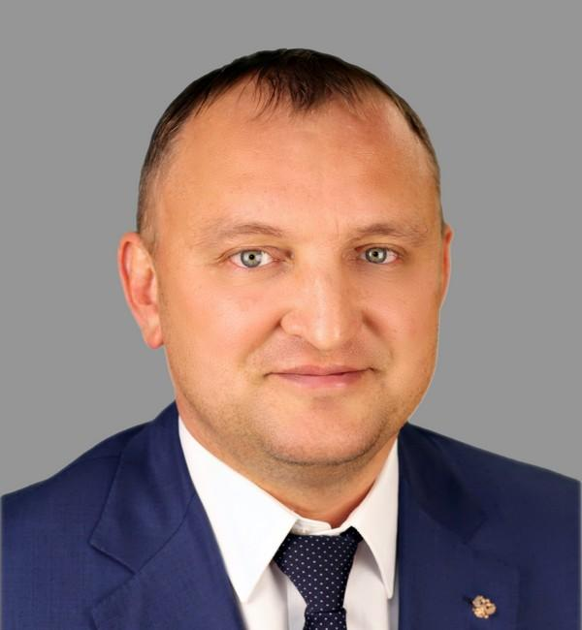
Нургалеев Равиль Рамильевич
Выдвинут от КРО ВПП «Единая Россия»
Член ВПП «Единая Россия», член Президиума Регионального Политсовета КРО ВПП «Единая Россия»
Член фракции «Единая Россия»
Член комитета по промышленности и развитию инфраструктуры
Член комитета по экономике, бюджету и развитию предпринимательства
Родился 9 октября 1974 года в г. Сосновке Вятско-Полянского р-на Кировской области.
Образование высшее. Окончил Казанскую Государственную академию ветеринарной медицины имени Н.Э. Баумана, ветеринарный врач, 1998.
Награжден медалью Федерального агентства специального строительства «За трудовую доблесть» (2015 г.), знаком Министерства внутренних дел Российской федерации «За содействие МВД России» (2015 г.), знаком Всемирного конгресса татар « За большой вклад в татарскую культуру» (2015 г.), памятным знаком «80 лет Кировской области», благодарственным письмом Федеральной Службы Охраны, Службы Безопасности Президента Российской Федерации (2013 г.), благодарностью статс-сектретаря - заместителя министра внутренних дел Российской Федерации (2015 г.).
Женат. Трое детей.
Трудовая деятельность:
1998 - 1999 - ветеринарный врач зоомагазин «Фламинго»;
1999 - 2008 - разносторонний бизнес;
2008 - 2010 - индивидуальный предприниматель;
2010 - 2011 - директор ООО «КБ СОО МОЛОТ»;
2011 - 2020 - директор ООО «Молот армз»;
с 2020 года - генеральный директор ООО «Молот-Оружие».

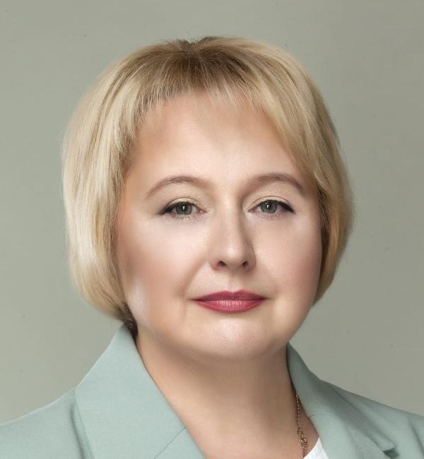
Перминова Елена Александровна
Председатель комитета по экологии и природопользованию
Выдвинута от КРО ВПП «Единая Россия»
Беспартийная
Член фракции «Единая Россия»
Член комитета по социальным вопросам
Председатель комитета по экологии и природопользованию
Родилась 20 апреля 1966 г. в г. Кирово-Чепецке.
Образование высшее. Окончила НОУ ВПО "Вятский социально-экономический институт" по специальности "экономика", 2006 г.
Замужем, два сына.
Награждена Благодарностью Председателя Совета Федерации (2015 г.), Почётной грамотой Государственной Думы (2016 г.).
Трудовая деятельность:
1985-2005 гг. - ведущий инженер по организации и нормированию труда Кирово-Чепецкого химического комбината (г. Кирово-Чепецк);
2005-2008 гг. - начальник отдела труда и заработной платы ООО "Транспортно-логистическая компания Кирово-Чепецкого химического комбината" (г. Кирово-Чепецк);
2008-2011 гг. - директор филиала ООО "УРАЛХИМ-ТРАНС" (г. Кирово-Чепецк);
с 2011 г. по настоящее время - заместитель директора филиала по персоналу ОХК "УРАЛХИМ" в г. Кирово-Чепецке.

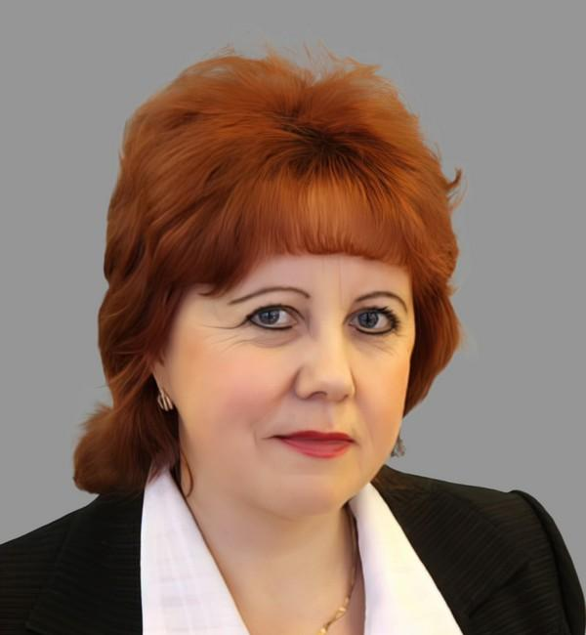
Платунова Татьяна Викторовна
Выдвинута от РО Социалистической ПП «СПРАВЕДЛИВАЯ РОССИЯ – ПАТРИОТЫ – ЗА ПРАВДУ» в Кировской области
Беспартийная
Член комитета по социальным вопросам
Заместитель председателя комитета по законодательству и местному самоуправлению
Родилась 17 октября 1964 года в с. Талица Фаленского района Кировской обл.
В 1991 году окончила Московский юридический институт по специальности «Правоведение» (квалификация - юрист).
Награждена Почетными грамотами Правительства Кировской области (2015), Законодательного Собрания Кировской области (2003), Кировской городской Думы (2002, 2009), Администрации города Кирова (2005), Почетной грамотой Министерства сельского хозяйства РФ.
Замужем.

Трудовая деятельность
С марта 1983 г. по октябрь 1984 г. - лаборант химико-бактерологического анализа Фаленского маслозавода;
С ноября 1984 г. по июнь 1993 г. - лаборант химико-бактерологического анализа Кировского молочного комбината;
С июня 1993 г. по сентябрь 2015 г. - юрисконсульт, ведущий юрисконсульт, главный юрисконсульт, начальник юридического отдела ЗАО «Кировский молочный комбинат»;
С октября 2015 г. по настоящее время - помощник генерального директора по организационно-правовому обеспечению и социальным вопросам ЗАО «Кировский молочный комбинат».
Является председателем совета директоров ЗАО «Кировский молочный комбинат», членом Общероссийской общественной организации «Ассоциация юристы Россию».

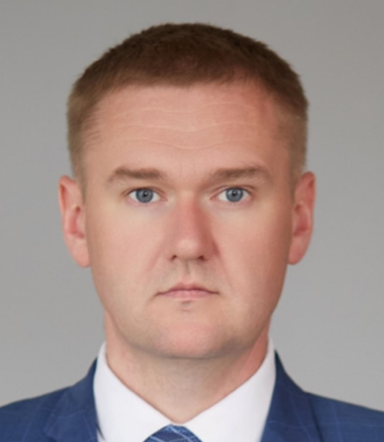
Понарьев Владимир Александрович
Председатель комитета по законодательству и местному самоуправлению
Выдвинут от КРО ПП ЛДПР - Либерально-демократической партии России
Член партии ЛДПР
Член фракции «Либерально-демократическая партия России»
Член комитета по промышленности и развитию инфраструктуры
Председатель комитета по законодательству и местному самоуправлению
Родился 18 января 1983 года в пос. Аркуль Нолинского района Кировской области.
Образование высшее. Окончил Московскую финансово-юридическую академию (2005 г.), специальность "Юриспруденция", квалификация "Юрист".
Разведен, четверо детей.
Трудовая деятельность:
2003 - ООО "Вестаснаб", водитель;
2004-2006 - ЧП Гусейнов Н.Б.о., юрист;
2007 - магазин "Новая выставка", менеджер, ИП Геращенко Р.И., управляющий розничной торговлей, ООО "Движение-Маркет", отдел региональных продаж, менеджер;
2008 - ООО "Двимаркет", бренд-менеджер, адвокат Васенина Н.И., стажер в адвокатском кабинете;
2009-2012 - следственное управление Следственного комитета при прокуратуре РФ по КО; старший следователь Куменского межрайонного следственного отдела, зам.руководителя;
до июля 2022 года - КРО ЛДПР, координатор;
2012 - 2021 - адвокат Коллегии адвокатов Кировской области "Кодекс";
с 28.10.2022 - председатель комитета по законодательству и местному самоуправлению Законодательного Собрания Кировской области на профессиональной постоянной основе.

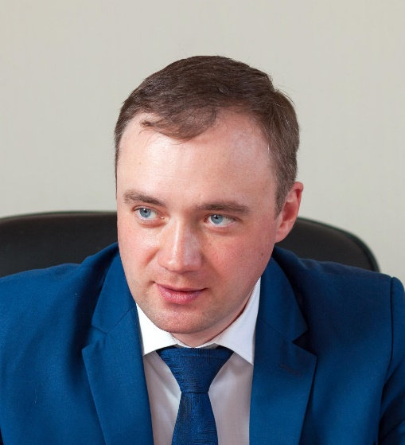
Потапенко Алексей Юрьевич
Заместитель Председателя Законодательного Собрания Кировской области
Выдвинут от КРО ВПП "Единая Россия"
Член ВПП «Единая Россия», член Регионального Политсовета КРО ВПП «Единая Россия»
Член фракции «Единая Россия»
Член комитета по экономике, бюджету и развитию предпринимательства
Член комитета по законодательству и местному самоуправлению
Родился 18 мая 1980 года в пос. Юрья Юрьянского района Кировской области.
Образование высшее. Окончил Вятский государственный гуманитарный университет, специальность "Государственное и муниципальное управление" (2002 г.).
Кандидат экономических наук (Уральский государственный экономический университет, 2012 г.).
Награды:
2011 год - Благодарственное письмо Правительства Кировской области за активную работу по предупреждению и ликвидации чрезвычайных ситуаций и обеспечению пожарной безопасности на территории района;
2011 год - Благодарственное письмо департамента здравоохранения Кировской области за особые заслуги в изучении и пропаганде истории малой Родины;
2012 год - Благодарственное письмо Правительства Кировской области за активную работу по подготовке и проведению выборов Президента Российской Федерации;
2012 год - Ведомственный знак отличия Федеральной службы государственной статистики – медаль «За заслуги в проведении Всероссийской переписи населения 2010 года»;
2012 год - Почетная грамота с объявлением благодарности Избирательной комиссии Кировской области за активную и добросовестную работу по подготовке и проведению выборов в органы местного самоуправления Кировской области;
2013 год - Благодарственное письмо председателя Избирательной комиссии Кировской области за активное участие в работе по образованию избирательных участков и существенную помощь формировании составов участков избирательных комиссий с резерва их состава;
2014 год - Благодарственное письмо председателя Избирательной комиссии Кировской области за содействие в проведении выборов Губернатора Кировской области;
2014 год - Благодарственное письмо Правительства Кировской области за эффективную организацию деятельности по подготовке и проведению Великорецкого крестного хода;
2017 год - Благодарственное письмо Избирательной комиссии Кировской области за оказание содействия и существенную помощь в подготовке и проведению выборов в единый день голосования 10.09.2017.
Женат, трое детей.
Трудовая деятельность:
07.1997-01.1998 гг. - ООО "Пром-агро-ресурс", менеджер;
11.2000-06.2002 гг. - ООО "Союзснаб", менеджер;
09.2002-06.2003 гг. - Вятский государственный университет, преподаватель кафедры управления производством;
07.2003-05.2004 гг. - ЗАО "Союз-прод", менеджер;
11.2004-05.2006 гг. - ОАО "Вяткадорстрой", генеральный директор;
05.2006-03.2011 гг. - администрация Юрьянского района КО, первый заместитель главы администрации района;
03.2011-04.2018 гг. - глава муниципального образования Юрьянский муниципальный район Кировской области;
04.2018-12.2022 - Ассоциация муниципальных образований Кировской области, исполнительный директор;
с 09.12.2022 - заместитель Председателя Законодательного Собрания Кировской области на профессиональной постоянной основе.

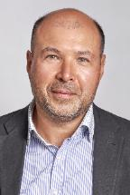
Русских Дмитрий Михайлович
Руководитель фракции "Справедливая Россия - патриоты за правду"
Выдвинут от РО СПП «СПРАВЕДЛИВАЯ РОССИЯ – ПАТРИОТЫ – ЗА ПРАВДУ» в Кировской области
Беспартийный
Руководитель фракции «Справедливая Россия - Патриоты - За правду»
Член комитета по социальным вопросам
Член комитета по промышленности и развитию инфраструктуры
Родился 19 декабря 1969 года в г. Кирове.
Окончил Московскую государственную юридическую академию по специальности "Юриспруденция" (2005 г.).
Почетные грамоты администрации города Кирова и Администрации Кировской области. Почётная грамота и Благодарственное письмо Законодательного Собрания Кировской области.
Женат, есть дочь.
Член попечительского совета Кировского областного отделения общероссийского общественного благотворительного фонда "Российский детский фонд".
Трудовая деятельность:
1991 - 1995 гг. - рабочий Первомайского ХКБ.
1995 - 1997 гг. - старший менеджер в ООО «Компас», г. Киров.
1997 - 2000 г.г. - коммерческий директор ООО «Компас», г. Киров.
2002 - 2005 гг. - представитель угледобывающей компании ОАО "СУЭК".
2004 - 2005 гг. - генеральный директор фитнес-клуба "Прогресс".
с 2005 г. - генеральный директор ООО «Вятка-СУЭК», г. Киров (в 2009 году фирма переименована в "Кузбасские угли", в 2012 году - "Вятка-Уголь").
2013 - н.вр. - генеральный директор ООО "Компания "Вятка-Уголь".

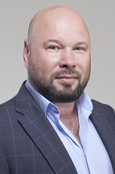
Русских Константин Львович
Выдвинут от РО Социалистической ПП «СПРАВЕДЛИВАЯ РОССИЯ – ПАТРИОТЫ – ЗА ПРАВДУ» в Кировской области
Член Социалистической политической партии «СПРАВЕДЛИВАЯ РОССИЯ – ПАТРИОТЫ – ЗА ПРАВДУ»
Член фракции «Справедливая Россия - Патриоты - За правду»
Член комитета по социальным вопросам
Член комитета по экономике, бюджету и развитию предпринимательства
Родился 28.04.1972 в г. Кирове.
Образование высшее. Окончил Среднее профессиональное техническое училище (СПТУ) № 2 (1990 г.), НОУ "Нижегородский институт менеджмента и бизнеса" по программе MBA "Мастер делового администрирования" (2007 г.).
Женат, двое детей.
С 1996 года занимается предпринимательской деятельностью. Основатель компании "Макси флора".

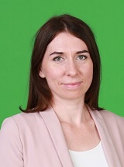
Скурихина Анастасия Михайловна
Руководитель фракции "Партия «Новые люди»"
Выдвинута от РО в Кировской области Политической партии "НОВЫЕ ЛЮДИ"
Член Политической партии «НОВЫЕ ЛЮДИ»
Руководитель фракции «Новые люди»
Член комитета по аграрной политике и развитию сельских территорий
Заместитель председателя комитета по экологии и природопользованию
Родилась 30 июля 1986 года в г. Алма-Ата Казахской ССР.
Образование высшее. В 2012 году окончила Вятскую государственную сельскохозяйственную академию по специальности "Экономика и управление на предприятиях АПК", квалификация "экономист-менеджер".
Общественный деятель, автор общественных добровольческих проектов "Вятка без мусора" и "Эко-соседи".
Разведена, воспитывает двоих детей.
Трудовая деятельность:
Директор Фонда развития городских и сельских территорий "Земля жизни".

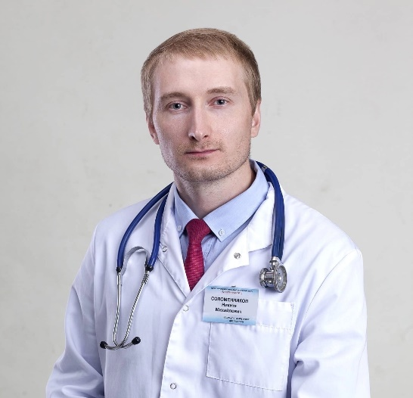
Соломенников Никита Михайлович
Выдвинут от КРО ВПП "Единая Россия"
Член ВПП «Единая Россия», член Региональной контрольной комиссии ВПП «Единая Россия»
Член фракции «Единая Россия»
Член комитета по социальным вопросам
Член комитета по регламенту и взаимодействию с институтами гражданского общества
Родился 12 декабря 1986 года в г. Кирове.
Образование высшее. В 2010 году окончил ГОУВПО «Кировская государственная медицинская академия Федерального агентства по здравоохранению и социальному развитию». Специальность «Лечебное дело», квалификация «Врач».
Награды:
Благодарственное письмо КОГБУЗ «Кировский клинико-диагностический центр» - 2015 г.; Почетная грамота Министерства Здравоохранения Кировской области - 2017 г.; Почетная грамота КОГБУЗ «Кировский клинико-диагностический центр» - 2017, 2019 гг; Почетная грамота Администрации Муниципального образования "город Киров" - 2021 г.
Не женат, есть ребенок.
Трудовая деятельность:
01.2005-08.2010 - МУЗ «Кировская городская больница №8», уборщик помещений;
09.2010-08.2012 - Кировская государственная медицинская академия, ординатура по специальности «Терапия»;
09.2012 - по настоящее время - КОГБУЗ «Кировский клинико-диагностический центр», врач-терапевт поликлиники №1, переведен врачом ультразвуковой диагностики поликлиники №1 – 01.2013, переведен врачом ультразвуковой диагностики поликлиники №5 – 01.2014, переведен врачом ультразвуковой диагностики отделения ультразвуковой диагностики – 04.2019, заведующий диагностическим отделением – 11.2022.

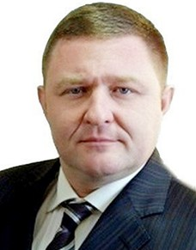
Страбыкин Игорь Владимирович
Председатель комитета по аграрной политике и развитию сельских территорий
Выдвинут от КРО ВПП «ЕДИНАЯ РОССИЯ»
Член Всероссийской Политической Партии «ЕДИНАЯ РОССИЯ», Член Политического совета Уржумского районного местного отделения ВПП «ЕДИНАЯ РОССИЯ»
Член фракции «Единая Россия»
Член комитета по экономике, бюджету и развитию предпринимательства
Председатель комитета по аграрной политике и развитию сельских территорий
Родился 19 марта 1972 года в г. Уржум Кировской области.
Образование высшее. В 1994 году окончил Кировский сельскохозяйственный институт. Специальность: Механизация сельского хозяйства. Квалификация: инженер-механик.
Награды:
Благодарственное письмо Правительства Кировской области (2006г),
Благодарственное письмо Министерства сельского хозяйства РФ (2009г),
Благодарственное письмо президиума центрального комитета профсоюза работников агропромышленного комитета (2010г),
Почетная грамота главы Уржумского муниципального района (2011г),
Благодарственное письмо Правительства Кировской области (2011г),
Почетная грамота Министерства обороны РФ, Военный комиссариат Кировской области (2012г),
Благодарственное письмо Правительства Кировской области (2012г),
Знак МЧС России «За отличие» (2012г),
Благодарственное письмо Уржумского муниципального района (2013г),
Почетная грамота Уржумского муниципального района (2013г),
Почетная грамота Уржумского муниципального района (2014г),
Благодарственное письмо Государственного Собрания Республики Марий Эл (2014г),
Почетная грамота Министерства обороны РФ, Военный комиссариат Кировской области (2014г),
Благодарственное письмо главы Уржумского муниципального района (2016г),
Почетная грамота Законодательного Собрания Кировской области (2016г),
Почетная грамота Министерства сельского хозяйства Кировской области (2022г),
Почетная грамота Уржумского муниципального района (2022г).
Женат, двое детей.
Ранее избирался в Уржумскую районную Думу, являлся заместителем председателя Уржумской районной думы 5 созыва, 2016 - 2021 гг.
Трудовая деятельность:
08.1989 – 08.1989 Слесарь, Уржумская племптицефабрика
07.1994 – 01.1995 Инженер по трудоемким процессам, ТОО Племрепродуктор
01.1995 – 04.1999 Главный энергетик, ТОО Племрепродуктор
04.1999 – 07.2001 Зам. директора по коммерческим вопросам ТОО Племрепродуктор
07.2001 – 05.2003 Председатель, СПК (колхоз) «Рассвет»
05.2003 – 04.2007 Глава, КФХ «Рассвет»
04.2007 – 04.2011 Директор, ООО «Рассвет»
04.2011 – 02.2016 Глава администрации Уржумского муниципального района
03.2016 – 02.2017 Заместитель генерального директора по развитию, ОАО «Уржумский СВЗ»
02.2017 – 12.2021 Заместитель генерального директора по развитию – директор (по спиртовому производству), ОАО «Уржумский СВЗ»
12.2021 по настоящее время Генеральный директор, ОАО «Уржумский СВЗ»

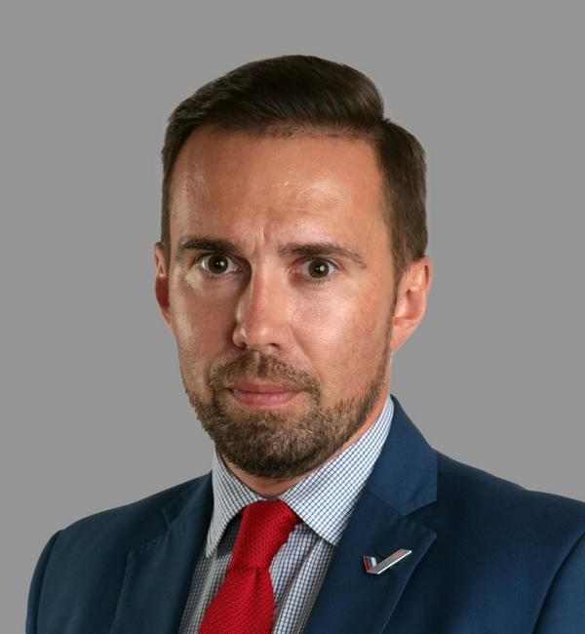
Титов Роман Альбертович
Председатель комитета по экономике, бюджету и развитию предпринимательства
Выдвинут от КРО ВПП «Единая Россия»
Беспартийный
Член фракции «Единая Россия»
Председатель комитета по экономике, бюджету и развитию предпринимательства
Член комитета по регламенту и взаимодействию с институтами гражданского общества
Родился 18 ноября 1975 года в г. Кирове Кировской области.
Образование высшее. Окончил Вятский государственный педагогический университет, 1998, учитель истории и социально-политических дисциплин.
Женат, двое детей.
Член регионального штаба ОНФ, сопредседатель регионального штаба.
Место работы:
с 10.2016 по 09.2021 - заместитель Председателя Законодательного Собрания Кировской области шестого созыва, председатель комитета по бюджету, налогам, иным доходным источникам и контролю за эффективным использованием бюджетных средств Законодательного Собрания Кировской области (наделен полномочиями председателя комитета 19 декабря 2019 года).

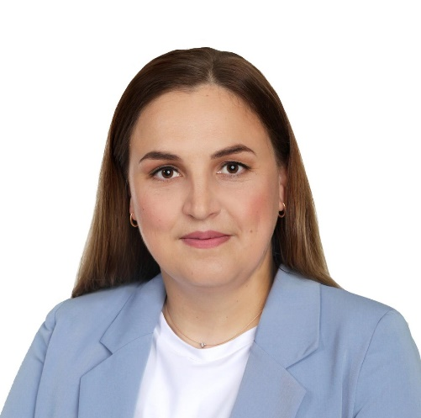
Тырыкина Ольга Евгеньевна
Руководитель фракции «Либерально-демократическая партия России»
Выдвинута от РО ПП ЛДПР
Член ПП "ЛДПР", член Координационного Совета КРО "ЛДПР"
Руководитель фракции «Либерально-демократическая партия России»
Член комитета по социальным вопросам
Член комитета по экономике, бюджету и развитию предпринимательства
Родилась 14 ноября 1985 года в г. Кирове.
Образование высшее. Окончила ГОУ ВПП "Вятский государственный университет" (2008 г.), специальность "Экономист-математик".
Замужем, двое детей.
Трудовая деятельность:
2002 - ООО фирма "Алекс", секретарь-бухгалтер;
2006-2007 - Фонд "Бизнес-Гарант", менеджер;
04.2007-09.2007 - НОУ "Межшкольный учебный комбинат "Бизнес-инкубатор плюс", менеджер проектов;
10.2007-10.2013 - Фонд поддержки малого предпринимательства "Муниципальный фонд "Бизнес-гарант", заместитель директора, директор;
2014-2015 - управление по делам молодёжи Кировской области, отдел молодежных, жилищных программ и правового обеспечения, начальник отдела, главный специалист-эксперт, ведущий консультант;
2015-2017 - министерство образования Кировской области, управление молодежной политики, отдел по работе с молодежными организациями и объединениями, ведущий консультант;
2017-2019 - министерство спорта и молодежной политики Кировской области, управление государственной молодёжной политики, отдыха и оздоровления детей и молодежи, ведущий консультант;
2019-н.вр. - ООО "Компания ФП", заместитель директора.

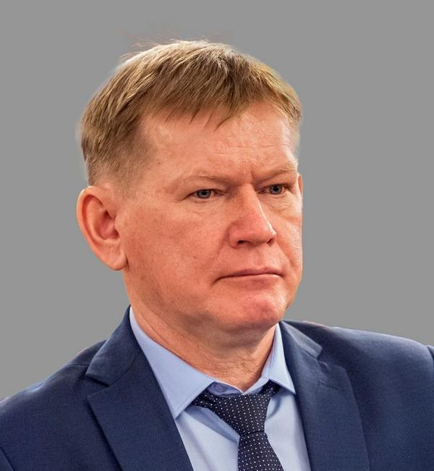
Уткин Александр Николаевич
Выдвинут от КРО ВПП «Единая Россия»
Член ВПП «Единая Россия»
Член фракции «Единая Россия»
Член комитета по промышленности и развитию инфраструктуры
Член комитета по экономике, бюджету и развитию предпринимательства
Родился 23 декабря 1963 года в г. Омутнинске Кировской области.
Образование высшее. Окончил:
Пермский политехнический институт, инженер-металлург по специальности "Металловедение, оборудование и технология термической обработки металлов", 1986 г.;
ВГСХА, экономист по специальности "Финансы и кредит", 2006 г.
Награжден Почетной грамотой Министерства промышленности и энергетики Российской Федерации (2006 г.).
Женат. Двое детей.
Трудовая деятельность:
1986-1992 - ПО "Стрела", мастер, начальник технологического бюро;
с 1992 по наст. время - Омутнинский металлургический завод, нагревальщик металла, вальцовщик, мастер, зам.начальника производственного отдела, начальник цеха, зам.финансового директора, финансовый директор

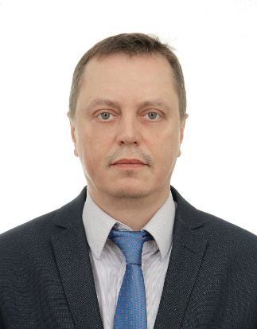
Царюк Вячеслав Валерьевич
Выдвинут от РО Социалистической ПП «СПРАВЕДЛИВАЯ РОССИЯ – ПАТРИОТЫ – ЗА ПРАВДУ» в Кировской области
Член ПП «СПРАВЕДЛИВАЯ РОССИЯ – ПАТРИОТЫ – ЗА ПРАВДУ»
Член фракции «Справедливая Россия - Патриоты - За правду»
Член комитета по промышленности и развитию инфраструктуры
Член комитета по экологии и природопользованию
Родился 31.07.1976 в г. Кирове.
Образование незаконченное высшее, Московский государственный индустриальный университет, "Правоведение" (2000 г.).
Женат, один ребенок.
Награды
Благодарность от главы г. Вятские Поляны (2019 г.), благодарственное письмо от главы Федяковского сельского поселения Кирово-Чепецкого района (2023 г.)
Общественная деятельность
Председатель общественного совета МУП «Водоканал», с декабря 2021 по настоящее время.
Член координационного Совета при председателе Правительства Кировской области по вопросам обращения с ТКО, с 2020 г. по настоящее время.
Член рабочей группы при Министерстве экологии и охраны окружающей среды по строительству Комплексного объекта по обращению с ТКО, с 2023 г. по настоящее время.
Основатель и председатель инициативной группы «Лубягино», с 2020 г. по настоящее время.
Староста деревень Лубягино и Нагоряна Кирово-Чепецкого района, с 2021 г. по настоящее время, утвержден Решением Федяковской сельской Думы Кирово-Чепецкого района Кировской области.
Трудовая деятельность
1996-1997 гг. – служба в рядах ВС РФ, звание старшина;
1997-1999 гг. – КМПП (МУП) «Гордормостстрой», инженер- программист;
1999-2005 гг. – ООО «Вяткастройдеталь», коммерческий директор;
2005-2010 гг. – ООО «Иткор», генеральный директор;
2010-2014 гг. – ООО «Руспромэкспорт», генеральный директор;
2010-2015 гг. – АО «Вятско-Полянская автоколонна 1322», председатель наблюдательного совета акционерного общества;
2014-2019 гг. – ООО «Стиплекс», руководитель отдела продаж, специалист по развитию;
2019-2022 гг. – АО «Вятско-Полянская автоколонна 1322», финансовый директор ;
с 2019 г. по н.в. – индивидуальный предприниматель.

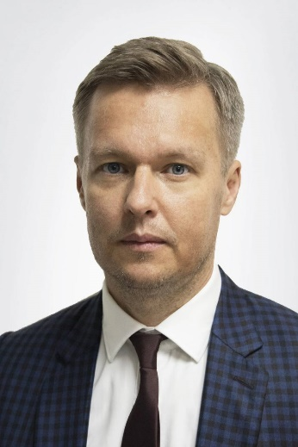
Чиликин Александр Юрьевич
Заместитель председателя комитета по экономике, бюджету и развитию предпринимательства
Выдвинут от КРО ВПП "ЕДИНАЯ РОССИЯ"
ВПП "ЕДИНАЯ РОССИЯ", секретарь Кировского городского отделения партии, заместитель Секретаря регионального отделения партии
Член фракции «Единая Россия»
Член комитета по промышленности и развитию инфраструктуры
Заместитель председателя комитета по экономике, бюджету и развитию предпринимательства
Родился 16 февраля 1979 года в гор. Нововятск Кировской области.
Образование высшее. В 2000 году окончил Федеральное государственное бюджетное образовательное учреждение высшего образования "Самарский государственный технический университет", инженер. В 2021 году окончил аспирантуру Федерального государственного бюджетного образовательного учреждения высшего образования "Саратовский государственный технический университет имени Гагарина Ю.А." по направлению подготовки "Техника и технологии строительства".
Награды:
Почетная грамота ОАО "Средневолжская межрегиональная управляющая энергетическая компания, 2002;
Почетная грамота администрации города Кирова, 2011;
Благодарность Департамента энергетики и газификации Кировской области, 2012;
Почетная грамота ОАО "Газпром газораспределение Киров", 2014;
Благодарность АО "Газпром газораспределение Киров", 2015;
Благодарность ООО "Газпром межрегионгаз", 2016;
Благодарность АО "Газпром газораспределение Киров", 2017;
Почетная грамота Министерства строительства, энергетики и жилищно-коммунального хозяйства Кировской области, 2022;
Почетная грамота администрации города Кирова, 2022;
Почетная грамота ООО "Газпром межрегионгаз", 2023.
Женат, трое детей.
Ранее избирался депутатом Кировской городской Думы шестого созыва (2017 - 2022), седьмого созыва (2022 - 2023).
Общественная деятельность:
Председатель Попечительского совета библиотеки имени А.И. Герцена.
Трудовая деятельность:
08.2000-12.2005 - филиал ОАО "Самараэнерго", Самарские тепловые сети, мастер 1 группы, главный инженер;
01.2006-09.2008 - ОАО "Волжская территориальная генерирующая компания", главный инженер;
02.2009-06.2009 - ООО "Компания "АйБиЭль", заместитель директора по производству, директор по производству;
08.2009-07.2013 - Кировское областное государственное учреждение "Управление по газификации и инженерной инфраструктуре" (позднее - Кировское областное государственное казенное учреждение "Управление по газификации и инженерной инфраструктуре"), директор;
08.2013-09.2019 - ОАО "Кировоблгаз" (позднее ОАО "Газпром газораспределение Киров", АО "Газпром газораспределение Киров") - и.о. заместителя генерального директора, заместитель генерального директора;
09.2019-07.2021 - ООО "Межрегионгаз Технологии", Управление строительства № 6 в Ярославле, Управление строительства специальных объектов № 3, начальник управления; дирекция управления проектами, директор проекта специального объекта;
с 07.2021 - ООО "Газпром межрегионгаз Киров", генеральный директор, АО "Газпром газораспределение Киров", генеральный директор.

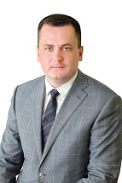
Чурин Сергей Анатольевич
Выдвинут от КРО ВПП "Единая Россия"
Член ВПП «Единая Россия», член Президиума Регионального Политсовета КРО ВПП «Единая Россия»
Член фракции «Единая Россия»
Член комитета по промышленности и развитию инфраструктуры
Член комитета по экономике, бюджету и развитию предпринимательства
Родился 4 января 1979 года в г. Кирове.
Образование высшее. Окончил ВятГПУ, специальность "История", квалификация "учитель истории и права" (2001 г.); МГЭИ, специальность "Юриспруденция", квалификация "юрист" (2002 г.).
Награжден медалью Министерства обороны РФ "За трудовую доблесть".
Не женат, имеет троих детей.
Трудовая деятельность:
12.2011-10.2017 - ОАО "Спецоборудование", генеральный директор;
10.2017-07.2022 - АО "Завод "Сельмаш", первый зам.генерального директора, генеральный директор;
12.2017 - н.вр. - АО "Кировский машзавод 1 Мая", генеральный директор.

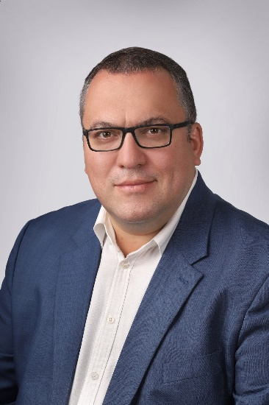
Шабалин Николай Владимирович
Выдвинут от КРО ВПП "Единая Россия"
Член ВПП «Единая Россия»
Член фракции «Единая Россия»
Член комитета по законодательству и местному самоуправлению
Член комитета по экологии и природопользованию
Родился 30.06.1978.
Образование высшее, в 2000 году окончил Вятский государственный педагогический университет, учитель истории и политологии по специальности «История».
Кандидат исторических наук (2006 год).
Волго-Вятская академия государственной службы, менеджер по специальности «Государственное и муниципальное управление» (2009 год).
Награжден медалью Росстата «За заслуги в проведении Всероссийской переписи населения 2010 года» (2012 год); благодарностью Председателя Совета Федерации Федерального Собрания Российской Федерации (2020 год).
Действительный муниципальный советник 1 класса.
Женат, есть дочь.
Трудовая деятельность:
2002 - 2006 – депутат Кировской городской Думы 3-го созыва;
2006 - 2011 – занимал различные должности муниципальной службы в системе органов местного самоуправления муниципального образования «Город Киров»;
2011 - 2013 – заведующий кафедрой государственного и муниципального управления Кировского филиала Российской академии народного хозяйства и государственной службы при Президенте РФ;
2013 - 2017 – директор Центра изучения проблем местного самоуправления Кировского филиала Российской академии народного хозяйства и государственной службы при Президенте РФ;
2017 - 2019 – управляющий делами аппарата главы города Кирова и Кировской городской Думы;
С 2019 г. по наст. вр. – руководитель отдела по связям с общественностью ООО «Агропромышленный холдинг «Дороничи».

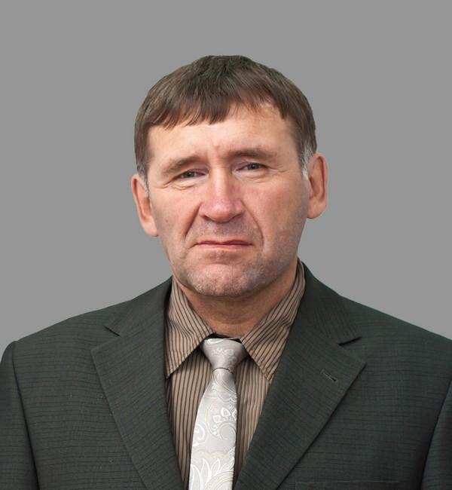
Шулаев Владимир Леонидович
Выдвинут от КРО ВПП «Единая Россия»
Член ВПП «Единая Россия», член Регионального Политсовета КРО ВПП «Единая Россия»
Член фракции «Единая Россия»
Член комитета по социальным вопросам
Член комитета по аграрной политике и развитию сельских территорий
Родился 20 апреля 1963 года в с. Вожгалы Кумёнского района Кировской области.
Образование высшее.Окончил ФГБОУ ВПО "Российская академия народного хозяйства при Президенте РФ", менеджер по специальности "Государственное и муниципальное управление", 2013 г.
Женат, трое детей.
Награждён Почётной грамотой департамента сельского хозяйства и природопользования Кировской области (2010 г.), Почётной грамотой Совета Федерации Федерального Собрания Российской Федерации (2013 г.).
Почетный работник агропромышленного комплекса России (2012 г.)
Трудовая деятельность:
1981-1983 гг. - служба в ВС;
1983-1992 гг. - "Сельхозтехника" Вожгальское отделение, автокрановщик, водитель;
1995-2000 гг. - ОАО "Вожгальское РТП", генеральный директор;
с 2000 г. по настоящее время - сельскохозяйственный производственный кооператив "Красное Знамя", председатель правления кооператива.

Прекратили полномочия досрочно
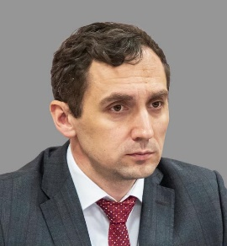
Костин Владимир Александрович
Родился 25 августа 1984 года.
Заместитель Председателя Законодательного Собрания области шестого созыва (с 28.09.2017 по 29.09.2021).
Председатель комитета по законодательству и местному самоуправлению, Законодательного Собрания области седьмого созыва (с 05.10 2021 по 06.10.2022).
Руководитель фракции «Либерально-демократическая партия России» Законодательного Собрания области шестого и седьмого созывов.
Полномочия депутата Законодательного Собрания области седьмого созыва прекращены досрочно 06.10.2022.

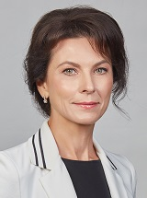
Редькина Олеся Александровна
Родилась 4 апреля 1972 года в гор. Красноярск-45 Красноярского края.
Полномочия депутата Законодательного Собрания Кировской области седьмого созыва прекращены досрочно по личному заявлению с 7 ноября 2023 года.

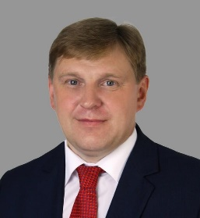
Суворов Игорь Николаевич
Родился 16 сентября 1978 года в г. Кирс Верхнекамского района Кировской обл.
Полномочия депутата Законодательного Собрания Кировской области седьмого созыва прекращены досрочно с 09.08.2022.

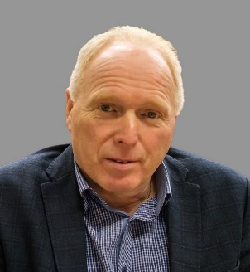
Терешков Юрий Игоревич
Родился 5 марта 1968 г. в г. Кирове.
Заместитель председателя комитета по аграрным вопросам и развитию сельских территорий, переработке сельхозпродукции, предпринимательству и торговле Законодательного Собрания Кировской области шестого созыва.
Заместитель Председателя Законодательного Собрания Кировской области седьмого созыва (в 2022 г.).
Председатель комитета по аграрной политике и предпринимательству Законодательного Собрания Кировской области седьмого созыва (2021-2022 гг.).
Наделен полномочиями депутата Законодательного Собрания Кировской области седьмого созыва 1 октября 2022 года. Полномочия депутата Законодательного Собрания Кировской области седьмого созыва прекращены досрочно 29 сентября 2022 года.

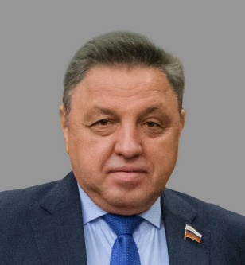
Тимченко Вячеслав Степанович
Родился 20 ноября 1955 года в г. Новошахтинск Ростовской обл.
Полномочия депутата Законодательного Собрания Кировской области шестого созыва прекращены 6 октября 2016 г.
Полномочия депутата Законодательного Собрания Кировской области седьмого созыва прекращены 30 сентября 2021 г.

